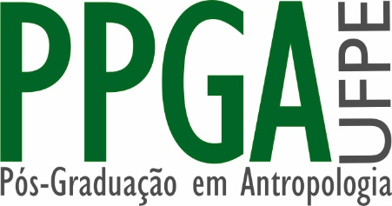
SELEÇÃO - CURSO DE DOUTORADO (2018/ 2019)

QUARTA-FEIRA 17/10
ALFREDO NAVA SÁNCHEZ | 09:00
FERDINANDO ALFONSO ARMENTA IRURETAGOYENA | 09:30
JANAYNA EMÍDIO DE LIMA | 10:00
MÁRCIA MARIA RODRIGUES RANGEL | 10:30
RONALDO DE QUEIROZ LIMA | 11:00
YURI ROSA NEVES | 11:30
ALÉXYA CRISTAL BRANDÃO LIMA | 12:00
ALINE NEVES AGUIAR | 12:30
DAYSE BATISTA DE LUNA | 14:30
ELISÂNGELA PEREIRA HENRIQUE | 15:00
ELOAH MARIA MARTINS VIEIRA | 15:30
FERNANDO ANTÔNIO DUARTE BARROS JÚNIOR | 16:00
GABRIEL FERREIRA DE BRITO | 16:30
QUINTA-FEIRA 18/10
JEÍZA DAS CHAGAS SARAIVA | 9:00
JOSÉ WELLINGTON RIBEIRO DOS SANTOS | 09:30
MAÍRA SOUZA E SILVA ACIOLI | 10:00
MARIA JOSÉ DE PAULA FILHA | 10:30
NARA NEVES PIRES GALVÃO | 11:00
PAULIDAYANE CAVALCANTI DE LIMA | 11:30
RAYANA MENDONÇA DO NASCIMENTO | 12:00
SEXTA-FEIRA 19/10
ROSALIA CRISTINA ANDRADE SILVA | 9:00
SUÊNIA CLAUDIANA DO NASCIMENTO PINTO | 9:30
THAYANE LUCIA FERNANDES DA SILVA | 10:00
IZABELLA BARBOSA DA SILVA | 10:30
DEFESA DA PROPOSTA DE PROJETO DE TESE

